fettlösliche Vitamine | Tagesbedarf | enthalten in | Aufgabe im Körper | Folgen eines Mangels  (Hypovitaminose) | Folgen einer Überdosierung (Hypervitaminose)
Vitamin A | 0,8−1,1 mg | Eigelb, Butter, Fisch, Leber, Möhren, Paprika | Augen (Hell-dunkel-Sehen), Haut, Schleimhäute, Wachstum, Immunsystem | Nachtblindheit, führt im Extremfall zu Hornhauttrübung und Erblindung | möglich durch hohen Verzehr von Rinderleber und zu hohen Dosen an Vitaminpräparaten bzw. Functional Food; Kopfschmerzen, Erbrechen, Haut und Schleimhäute schälen sich, gelbe Hautverfärbung, bei Rauchern zusätzliche erhöhtes Krebsrisiko
Vitamin D | 5 µg | fetten Fischen, Fischöl, Eigelb, Milchprodukten | Knochenbildung, Zähne | Entkalkung und Erweichung der Knochen (Rachitis) | gesteigerter Durst, Nierenverkalkung
Vitamin E | 12−15 mg | Tomaten, Avocados, Vollkornbrot, Keimöle, grünem Gemüse | Schutz vor Sauerstoff-radikalen (freien Radikalen), Vorbeugung von Gefäß-krankheiten und Krebs | Blutgerinnungsstörungen, in Einzelfällen Muskelschwäche und Nervenerkrankungen, erhöhtes Krebsrisiko | blockiert die Aufnahme von Vitamin A und K, Magen-Darm-Beschwerden, schlechtere Blutgerinnung
Vitamin K | 70−80 µg | grünem Gemüse, Salat, Milch, Joghurt, Fleisch | Blutgerinnung, Knochenfestigkeit | Blutgerinnungsstörungen, Verdauungsstörungen, Lebererkrankungen | Thrombose, Erbrechen, Auflösen der roten Blutkörperchen

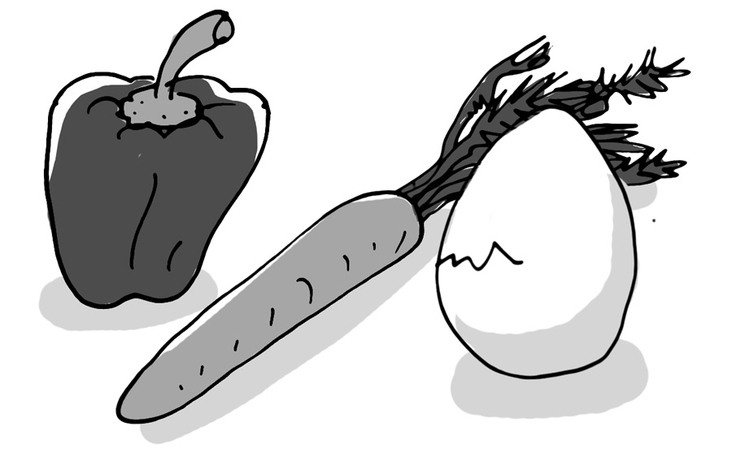
Illustration: © Alexander Weiler
wasserlösliche Vitamine | Tagesbedarf | enthalten in | Aufgaben im Körper | Folgen eines Mangels (Hypovitaminose) | Folgen einer Überdosierung (Hypervitaminose)
B₁ | 1,0−1,3 mg | Vollkornprodukten, Schweinefleisch | Energiestoffwechsel von Muskeln und Nerven | Müdigkeit und Konzentrationsschwäche, Beri-Beri, Alkoholmissbrauch kann einen Mangel verursachen | Kopfschmerzen, Allergien
B₂ | 1,2−1,5 mg | Milch, Milchprodukten, Eiern, Fleisch | Energiestoffwechsel | Blutarmut
B₃/Niacin | 13–16 mg | Leber, Fleisch, Fisch, Vollkorngetreide, Erdnüsse | Eiweiß-, Fett- und Kohlehydratstoffwechsel, Energiegewinnung, Regenerierungsprozesse von Haut, Muskeln und Nerven | Kopfschmerzen, Müdigkeit, Schwindel, Nervosität, Schlaflosigkeit, Appetitlosigkeit, Juckreiz, Dermatitis, Durchfall | Kopfschmerzen, Übelkeit, Juckreiz, Schweißausbrüche, Herz-Rhythmusstörungen (bei ausgewogener Ernährung ohne Nahrungsergänzungsmittel jedoch kaum möglich)
B_{5/}  Pantothensäure | 6 mg | in fast allen Lebensmitteln, besonders in Leber und Hühnerei | Zellstoffwechsel, Energiegewinnung | Müdigkeit, Schlaflosigkeit, Depressionen, Magenschmerzen (tritt nur äußerst selten im Zusammenhang mit Erkrankungen auf)
B₆ | 1,2−1,6 mg | Getreide, Obst, Gemüse, Fleisch, Fisch | Eiweißstoffwechsel | Hautveränderungen, Krämpfe, Arterienverkalkung | Müdigkeit, Ausfall von Reflexen, Nervenstörungen
B₇/Biotin | 30–60 µg | in fast allen Lebensmitteln, gut verwertbar aus pflanzlichen Lebensmitteln wie Blumenkohl, Erdnüssen, Sojabohnen | Fett-, Eiweiß- und Kohlenhydratstoffwechsel | Hautausschläge, Akne, Depressionen, brüchige Haare und Nägel, Haarausfall
B₉/Folsäure | 0,4 mg | grünem Blattgemüse, Tomaten, Getreide, Innereien | Blutbildung und Wundheilung, Zellteilung und Zellentwicklung, Blutbildung, Eiweiß- und Fettstoffwechsel, Bildung der DNA | Herz-Kreislauf-Erkrankungen, depressive Verstimmungen, Konzentrationsschwäche | verlangsamte Wundheilung, Allergien, Magen- und Darmstörungen
B₁₂ | 3 µg | in allen tierischen Lebensmitteln | Eiweißaufbau, Bildung roter Blutkörperchen | Blutarmut, Müdigkeit, Herzklopfen, Blässe, Nervenstörungen, besonders gefährdet sind Veganer.
Vitamin C | 100 mg | Obst, Paprika, Kohl, Kartoffeln | Immunsystem, Wachstum, Beteiligung am Aufbau von Bindegewebe und Knochen | Infektanfälligkeit, Abgeschlagenheit, Zahnausfall, Skorbut | Kopfschmerzen, Nierensteine, Senkung der Lebenserwartung

